國小 學年度 第 學期 第二次月考 乙卷
翰林版 數學領域 範圍：第5～8單元
二 年 班 號 姓名： 得分：

一、對的畫○，錯的打 ：每題4分，共12分
 比  重
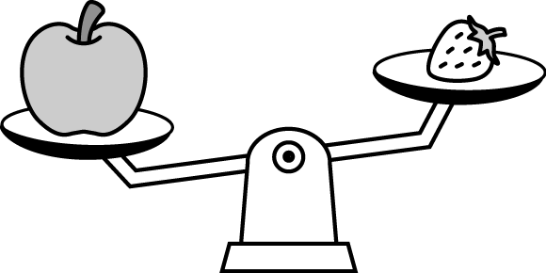

 比  輕
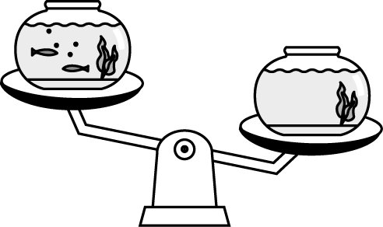

 和  一樣重
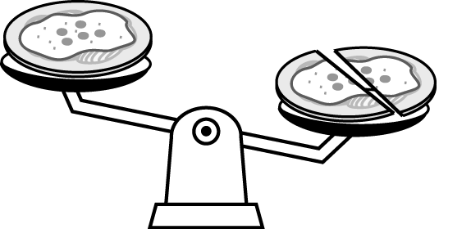
二、依照水量由最多到最少，填入1、2、3：每格2分，共18分
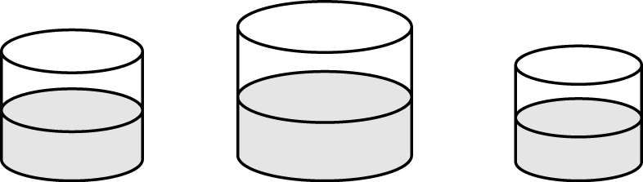
（ ） （ ） （ ）
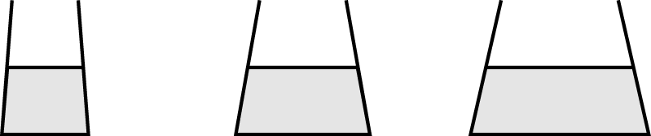
（ ） （ ） （ ）
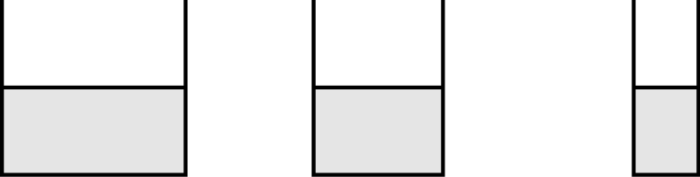
（ ） （ ） （ ）
三、算算看：每題4分，共12分
70－（ ）＝26
33＋24＝（ ）
（ ）＋39＝87
四、填填看：每格1分，共6分
2的5倍是10，2的6倍是2的5倍加（ ），所以2的6倍是
10＋（ ）＝（ ）。
4的8倍是32，4的7倍是4的8倍減（ ），所以4的7倍是
32－（ ）＝（ ）。
五、在數字鐘上寫出鐘面表示的時刻：每題2分，共12分
 | 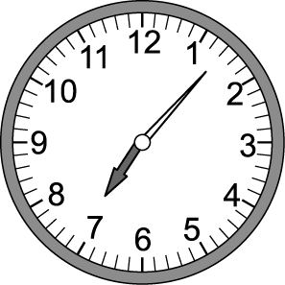 |  | 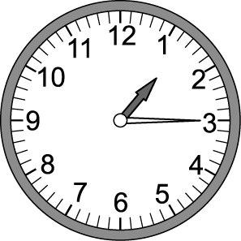
 | 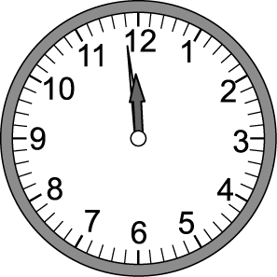 |  | 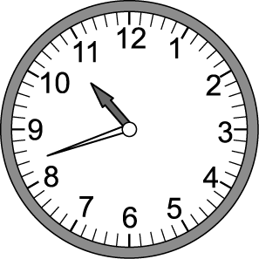
 | 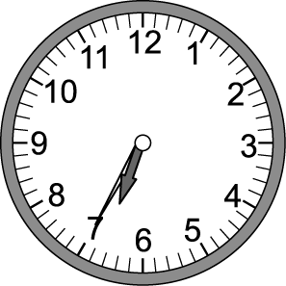 |  | 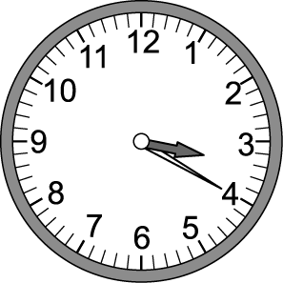
六、看月曆填填看：每格1分，共10分
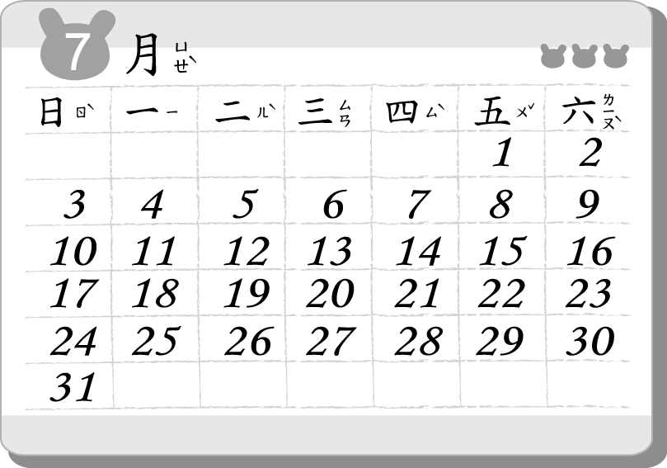
怡安每週二上畫畫課，是7月（ ）日、（ ）日、（ ）日和（ ）日，共上了（ ）次畫畫課。
叔叔參加3個星期的國外旅行，7月9日出國，回國是（ ）月（ ）日星期（ ）。
7月13日起連續下雨15天，最後一天下雨是7月（ ）日星期（ ）。
七、看圖填填看：每格1分，共10分
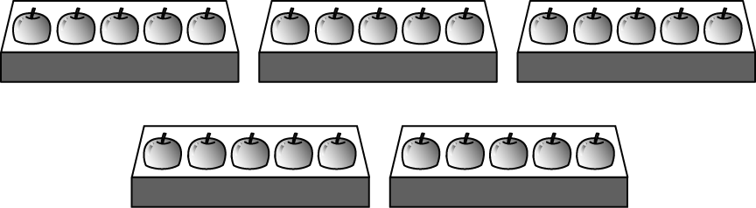
5 （ ）＝（ ）
共有（ ）顆蘋果
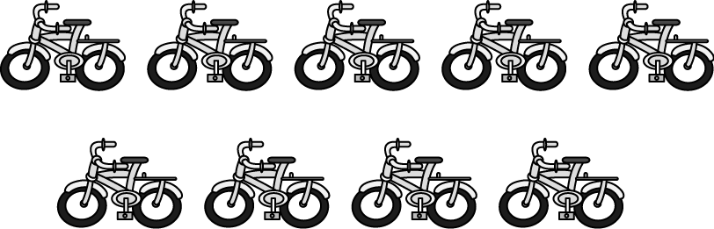
（ ） 9＝（ ）
共有（ ）個輪子
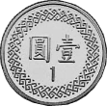
（ ） （ ）＝（ ）
共有（ ）元
八、用算式填充題記錄並算算看：每題4分，共8分
莉莉想買一個83元的冰淇淋，但是她只有48元，還不夠幾元？
算式填充題記作：
（ ）元
一袋番茄49元，一袋番茄比一袋橘子便宜15元，一袋橘子賣幾元？
算式填充題記作：
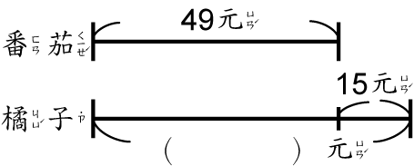
（ ）元
九、用乘法算式算算看：每小題4分，共12分
一個長度代表1公分：
用6個  接起來的長度是幾公分？

（ ）公分
用7個  接起來的長度是幾公分？

（ ）公分
有6個，共有幾元？

（ ）元

